Ayuntamiento de Zapotlanejo, Jalisco.
Libro de Actas de Sesiones de Ayuntamiento
Administración 2018-2021.

En Zapotlanejo, Jalisco y siendo las 18:00 dieciocho horas del día 17 diecisiete de diciembre de 2019 dos mil diecinueve, día señalado para llevar a cabo la Sesión de Ayuntamiento número 37 (treinta y siete), con carácter de Extraordinaria, correspondiente a la Administración Municipal 2018-2021, Preside la Sesión el L.A.P. HÉCTOR ÁLVAREZ CONTRERAS, Presidente Municipal y la Secretaría General que está a cargo del LIC. JOSUÉ NEFTALÍ DE LA TORRE PARRA.
ACTA
NÚMERO
37
Sesión
EXTRAORDINARIA
17/12/2019.
ORDINARIA
05/10/2018.

En estos momentos el Presidente Municipal instruye al Sindico Municipal con el propósito de que se sirva pasar lista de asistencia, estando presentes los siguientes munícipes:

Presidente Municipal:
L.A.P. HÉCTOR ÁLVAREZ CONTRERAS.

Síndico Municipal
LIC. ALEJANDRO MARROQUÍN ÁLVAREZ.

Regidores Propietarios:

LIC. MARIA CONCEPCION HERNANDEZ
PULIDO.
DRA. SANDRA JULIA CASTELLON RODRIGUEZ.
MTRA. ROSA RUVALCABA NAVARRO.
MTRO. MARTIN ACOSTA CORTES.
C. JOSÉ MARTÍN FLORES NAVARRO.
MTRO. JUAN ERNESTO NAVARRO SALCEDO.
LIC. ESPERANZA ADRIANA REYNOSO NUÑO.
LIC. SUSANA ÁLVAREZ SERRATO.
C. ANA DELIA BARBA MURILLO.
LIC. MARÍA DEL REFUGIO CAMARENA JÁUREGUI
C. ALFREDO CAMARENA PÉREZ.

El Presidente Municipal interroga al suscrito Síndico si fueron notificados los regidores en tiempo y forma, para la celebración de la presente sesión. Se le indica que sí, que fueron notificados en tiempo y forma. Solo si me lo permite quisiera poner a consideración del pleno la inasistencia del regidor Lic. Rubén Ramírez Ramírez, que no pudo asistir por carácter personal. Hago mención que justificó en tiempo y forma.

Toma el uso de la voz el Síndico Lic. Alejandro Marroquín Álvarez. En votación económica se solicita que quienes estén a favor lo manifiesten levantando su mano.

Aprobado por unanimidad señor Presidente

Acto continuo el Presidente Municipal de conformidad a lo dispuesto por el artículo 32 de la Ley del Gobierno y la Administración Pública Municipal para el Estado de Jalisco, procede a declarar la existencia de QUÓRUM LEGAL declarando instalada y abierta la sesión, siendo válidos los acuerdos que en ella se tomen.

La presente SESIÓN EXTRAORDINARIA fue convocada, de conformidad a lo dispuesto por los artículos 29, 30, 32, 34, 47 fracción III y 48 fracción I de la Ley del Gobierno y la Administración Pública Municipal del Estado de Jalisco, en tiempo y forma, por el Presidente Municipal L.A.P. HÉCTOR ÁLVAREZ CONTRERAS, conforme al siguiente:

ORDEN DEL DÍA:

- LISTA DE ASISTENCIA

- DECLARACIÓN DE QUORUM LEGAL Y APERTURA DE LA SESIÓN.

- SOLICITUD DE APROBACIÓN DEL DICTAMEN DE LAS COMISIONES EDILICIAS DE GOBERNACIÓN Y HACIENDA, EL CUAL TIENE POR OBJETO SE APRUEBE EL PRESUPUESTO DE INGRESOS Y EGRESOS 2020, PARA EL MUNICIPIO DE ZAPOTLANEJO, JALISCO.

- SOLICITUD DE APROBACIÓN DEL DICTAMEN DE LAS COMISIONES EDILICIAS DE GOBERNACIÓN Y HACIENDA, EL CUAL TIENE POR OBJETO AUTORIZAR LA ADQUISICIÓN DE UN BIEN INMUEBLE PARA USO DE VIALIDAD.

- RATIFICACIÓN DEL DICTAMEN DE FECHA 10 DE JULIO DEL 2019, CELEBRADA ENTRE LA EMPRESA HEINEKEN MÉXICO Y EL MUNICIPIO DE ZAPOTLANEJO, JALISCO, PARA QUE ESTE ULTIMO RECIBA UNA APORTACIÓN, POR LA CANTIDAD DE $ 400,000.00 CUATROCIENTOS MIL PESOS 00/100/MN. PARA INVERSIÓN SOCIAL.

Por lo que en uso de la voz el Presidente Municipal señala “SE DECLARA ABIERTA LA SESIÓN” e instruye al Secretario General para que proceda a someter a consideración de los Regidores Presentes el orden del día, por lo que el Presidente Municipal señala a los Regidores que está a su consideración, el cual es APROBADO POR UNANIMIDAD, en votación económica. - - - - - - - - - - - - - - - - - - - - - - - - - - - - - - - - - - - - - - - - - - - - - - - -

Toma el uso de la voz el Presidente Municipal LAP. Héctor Álvarez Contreras. Solicito se apruebe la modificación al tercer punto del orden del día en el cual aparece como; solicitud de aprobación del dictamen de las comisiones edilicias de gobernación y hacienda, el cual tiene por objeto se apruebe el presupuesto de egresos 2020, y debe de aparecer como presupuesto de ingresos y egresos 2020 para el municipio de Zapotlanejo, Jalisco. Solicito Síndico se someta a votación la modificación al orden del día propuesto para la presente sesión.

El Síndico.-

En votación económica, se solicita que quienes estén a favor lo manifiesten o en su caso, en Contra.

Aprobado por unanimidad Señor Presidente.
El Presidente Municipal. –

Una vez modificado, pongo a su consideración para su aprobación el orden del día propuesto.

El Síndico.-

En votación económica, se solicita que quienes estén a favor lo manifiesten o en su caso, en Contra.

Aprobado por unanimidad Señor Presidente.

El Presidente instruye al Síndico para que proceda a desahogar el primer punto del orden del día, el cual se desahoga de la siguiente manera:

DESAHOGO DEL PRIMER PUNTO DEL ORDEN DEL DÍA, YA FUE LLEVADO A CABO AL NOMBRAR LISTA DE ASISTENCIA AL INICIO DE LA PRESENTE SESIÓN.

El Presidente Municipal. -

Continúe Síndico con el siguiente punto.

DESAHOGO DEL SEGUNDO PUNTO DEL ORDEN DEL DÍA; YA FUE AGOTADO AL INICIO DE LA SESIÓN.

El Presidente Municipal. –

Continúe Síndico con el siguiente punto.

El Secretario.-

DESAHOGO DEL TERCER PUNTO DEL ORDEN DEL DÍA.- SOLICITUD DE APROBACIÓN DEL DICTAMEN DE LAS COMISIONES EDILICIAS DE GOBERNACIÓN Y HACIENDA, EL CUAL TIENE POR OBJETO SE APRUEBE EL PRESUPUESTO DE INGRESOS Y EGRESOS 2020, PARA EL MUNICIPIO DE ZAPOTLANEJO, JALISCO.

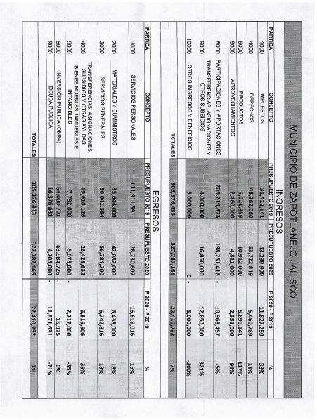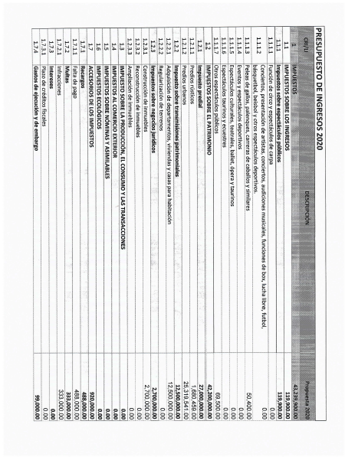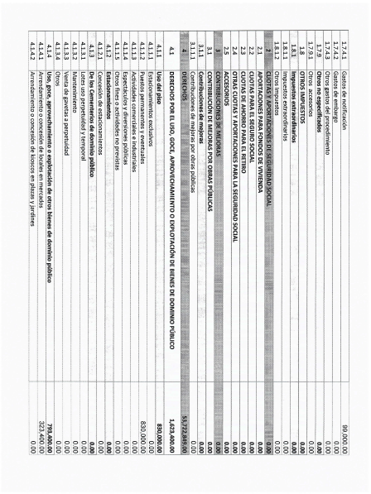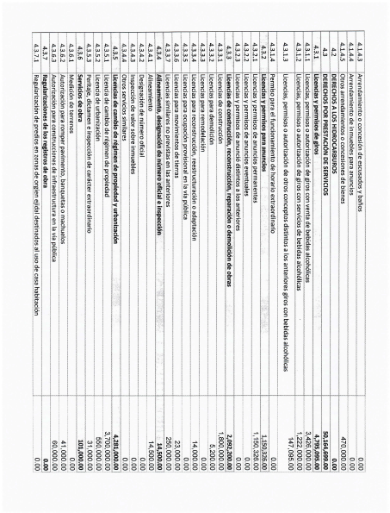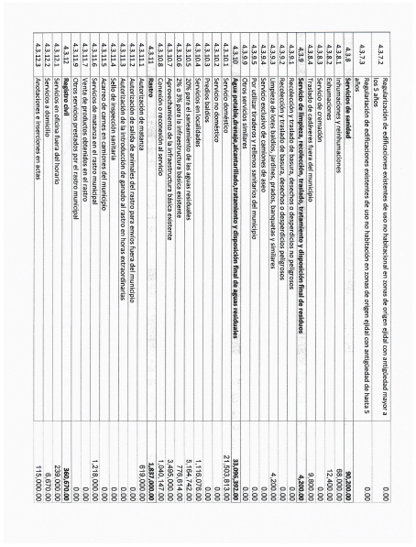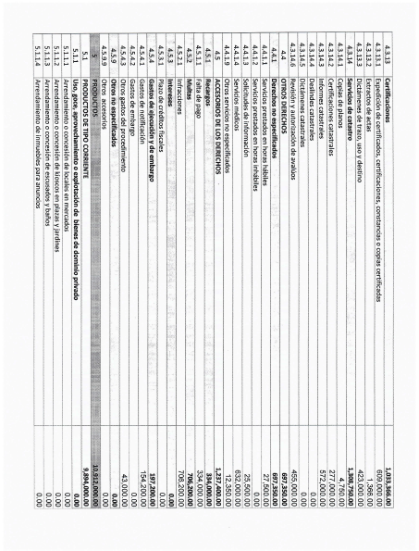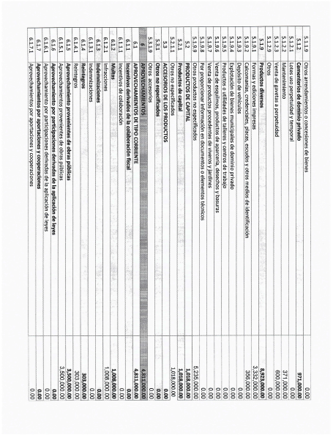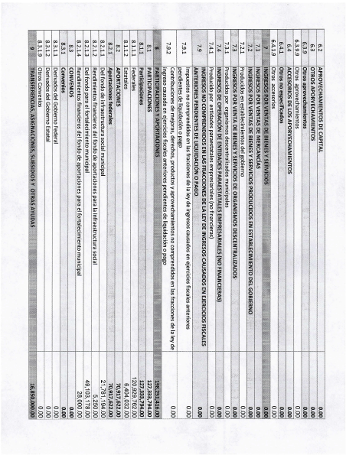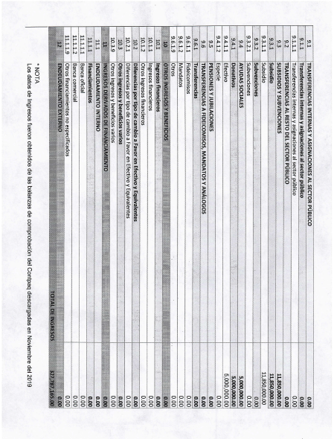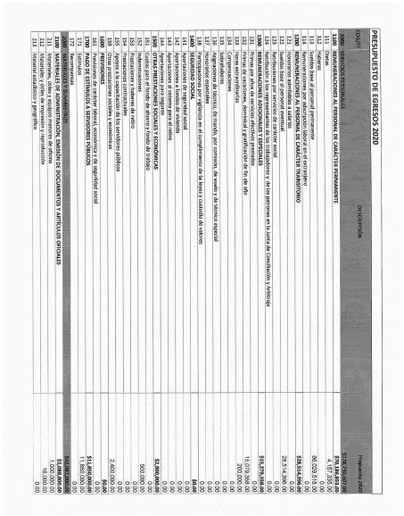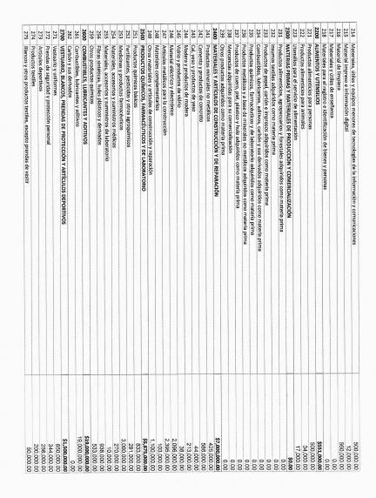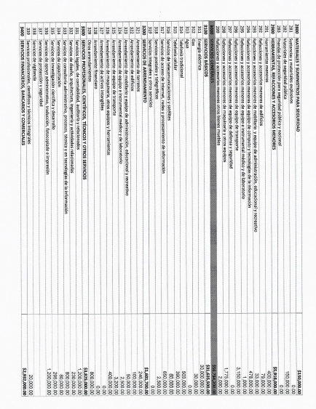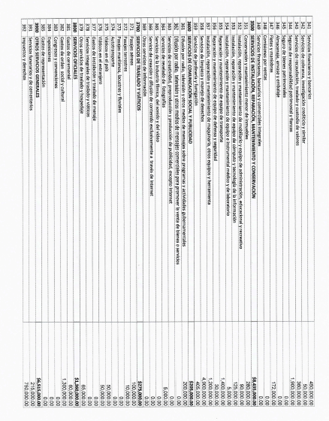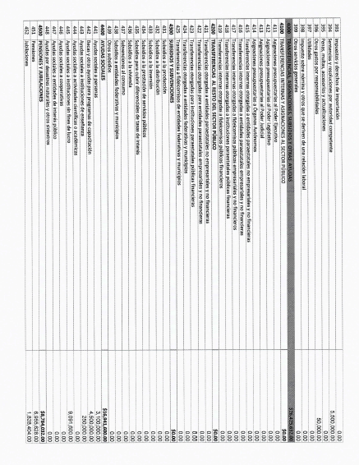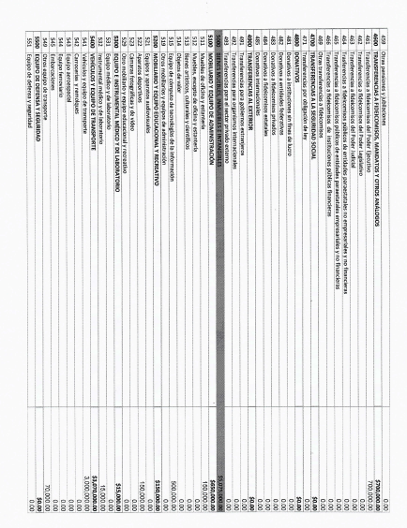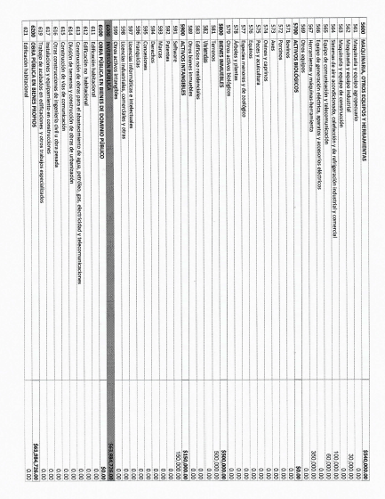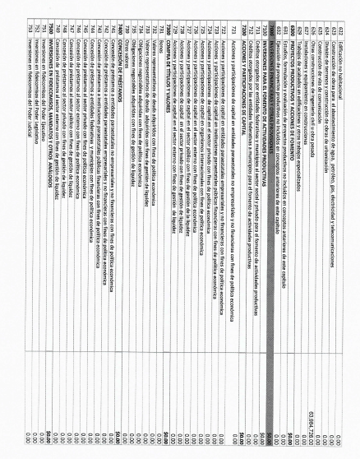

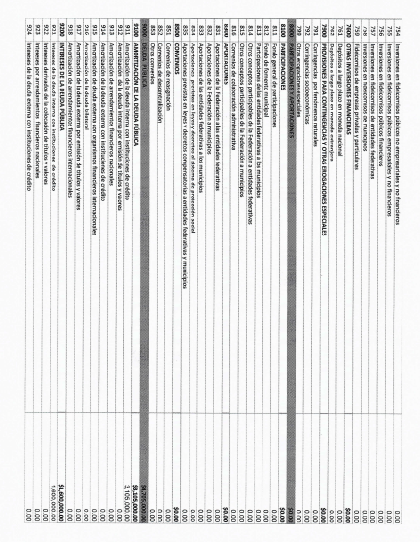

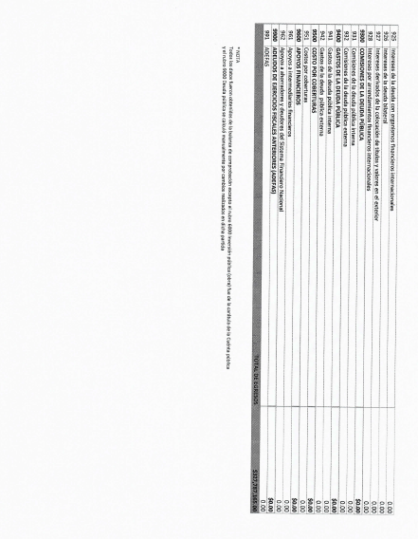

El Presidente Municipal.-

¿Algún comentario al respecto?

Síndico proceda a tomar la votación.

El Síndico.-

En votación económica se solicita que quienes estén a favor lo manifiesten a favor, en contra o abstención.

Aprobado Señor Presidente.

ACUERDO NÚMERO CIENTO TREINTA Y CUATRO: SE APRUEBA POR UNANIMIDAD, EN VOTACIÓN ECONÓMICA DE LOS 13 TRECE REGIDORES PRESENTES - - - - - - - - - - - - - - - - - - - - - - - - ÚNICO.- SE APRUEBA Y SE AUTORIZA SOLICITUD DE APROBACIÓN DEL DICTAMEN DE LAS COMISIONES EDILICIAS DE GOBERNACIÓN Y HACIENDA, EL CUAL TIENE POR OBJETO SE APRUEBE EL PRESUPUESTO DE INGRESOS Y EGRESOS 2020, PARA EL MUNICIPIO DE ZAPOTLANEJO, JALISCO.

El Presidente Municipal.-

Continúe Síndico con el siguiente punto.

DESAHOGO DEL CUARTO PUNTO DEL ORDEN DEL DÍA. – SOLICITUD DE APROBACIÓN DEL DICTAMEN DE LAS COMISIONES EDILICIAS DE GOBERNACIÓN Y HACIENDA, EL CUAL TIENE POR OBJETO AUTORIZAR LA ADQUISICIÓN DE UN BIEN INMUEBLE PARA USO DE VIALIDAD.

Iniciativa con turno a comisión que tiene por objeto la adquisición y compraventa de un inmueble con una superficie de 168.00 metros cuadrados ubicado en la localidad de La Laja, dentro de este municipio de Zapotlanejo, Jalisco.

H. PLENO DEL AYUNTAMIENTO CONSTITUCIONAL
DE ZAPOTLANEJO, JALISCO.
PRESENTE:

El que suscribe LAP. HÉCTOR ÁLVAREZ CONTRERAS, en mi carácter de presidente municipal del Ayuntamiento Constitucional de Zapotlanejo, Jalisco, de conformidad con los artículos 115 fracción I de la Constitución Política de los Estados Unidos Mexicanos; 73 fracción II de la Constitución Política del Estado de Jalisco; 10 de la Ley del Gobierno y la Administración Pública Municipal del Estado de Jalisco; 24 del Reglamento del Ayuntamiento de Zapotlanejo, Jalisco, y demás relativos y aplicables que en derecho corresponda; tengo a bien someter a la elevada y distinguida consideración de éste H. Cuerpo Edilicio en Pleno la siguiente:

INICIATIVA CON TURNO A COMISIÓN

La cual tiene por objeto la compraventa de un bien inmueble ubicado en la localidad de La Laja, con una superficie de 168.00 ciento sesenta y ocho metros cuadrados, por lo que al fin de sustentar dicha iniciativa con carácter de dictamen tengo a bien realizar la siguiente;

EXPOSICIÓN DE MOTIVOS

I- El Municipio de Zapotlanejo, Jalisco, es una entidad pública investida de personalidad jurídica y patrimonio propio, integrada por una asociación de vecindad asentada en su circunscripción territorial y es parte integrante de la división territorial, de la organización política y administrativa del Estado de Jalisco; constituye un orden de gobierno con capacidad política y administrativa para la consecución de sus fines; es autónomo en lo concerniente a su régimen interior. Se constituye en una comunidad de vida, cuya misión consiste en proteger y fomentar los valores humanos que generen las condiciones de armonía social y del bien común.

II- De conformidad a lo establecido en el artículo 115, fracción I de la Constitución Política de los Estados Unidos Mexicanos, 73 fracción II de la Constitución Local, artículo 10 de la Ley del Gobierno y la Administración Pública Municipal del Estado de Jalisco, el Ayuntamiento, que es el órgano de Gobierno Municipal, estará integrado por el Presidente Municipal, Síndico y Regidores electos por el principio de mayoría relativa y los de representación proporcional, con base a la legislación electoral.

III- Que el artículo 77 de la Constitución Política del Estado de Jalisco prevé que los Ayuntamientos tendrán facultades para aprobar, de acuerdo con las Leyes en materia municipal que expida el Congreso del Estado, los reglamentos, circulares y disposiciones administrativas de observancia general dentro de sus respectivas jurisdicciones, con el objeto de organizar la administración pública municipal.

IV-.Por su parte el Reglamento del Ayuntamiento de Zapotlanejo, Jalisco, señala en que iniciativa es, entre otras, la que versa sobre la creación, reforma, adición, derogación o abrogación de normas generales, impersonales y abstractas que tienen como fin organizar el funcionamiento del Ayuntamiento y de la Administración Pública Municipal, las que regulen las materias, procedimientos, funciones y servicios públicos de su competencia, las que aseguren la participación ciudadana y vecinal, u otorguen derechos o impongan obligaciones a la generalidad de las personas, tales como reglamentos, circulares y disposiciones administrativas de observancia general, competencia del Ayuntamiento.

V- La Constitución Federal en su Artículo 1 establece que todas las autoridades en el ámbito de sus competencias tienen la obligación de promover, respetar, proteger y garantizar los derechos humanos, mismos que estarán reconocidos en la propia Constitución y los Tratados Internacionales; y en su artículo 4 reconoce que toda persona tiene derecho a un medio ambiente sano para un adecuado desarrollo y bienestar, dicho ordenamiento prevé además que la preservación y restauración del equilibrio ecológico.

VI- Artículo 90. Para adquirir bienes inmuebles a título oneroso, es necesaria la aprobación que haga el Ayuntamiento del dictamen que le presenten las comisiones respectivas, y que cumpla con los siguientes requisitos:
- Que el inmueble que se pretenda adquirir sea para la construcción de una obra de infraestructura o equipamiento necesaria; que contribuya o sea necesario para la prestación adecuada de un servicio público; o esté incluido en una declaratoria de reserva y proceda su adquisición para integrarlo a las reservas territoriales;

II. Que el vendedor acredite la propiedad del inmueble con el título correspondiente, inscrito en el Registro Público de la Propiedad y el precio pactado no exceda del valor que le asigne el avalúo comercial que practique un perito valuador; y
III. Que en la adquisición de terrenos de propiedad de los núcleos de población ejidal y comunal, se acredite el cumplimiento de los requisitos y acuerdos establecidos en la legislación agraria.

Atento a lo antes señalado a lo largo del presente documento, se pone a consideración de este Honorable Órgano Colegiado en Pleno se autorice la iniciativa con carácter de dictamen aquí descrita.

DECRETO

UNICO.- Se aprueba la compraventa de un bien inmueble ubicado en la localidad de La Laja, con una superficie de 168.00 ciento sesenta y ocho metros cuadrados

A T E N T A M E N T E :
Zapotlanejo, Jalisco, a los 08 días del mes de noviembre del año 2019

Rubrica

LAP HECTOR ÁLVAREZ CONTRERAS
PRESIDENTE MUNICIPAL.

El Presidente Municipal.-

Síndico proceda a tomar la votación.

El Síndico.-

En votación nominal se solicita que quienes estén a favor lo manifiesten a favor, en contra o abstención.

JUAN ERNESTO NAVARRO SALCEDO A FAVOR
SANDRA JULIA CASTELLÓN RODRÍGUEZ A FAVOR
ROSA RUVALCABA NAVARRO A FAVOR
MARÍA CONCEPCIÓN HERNÁNDEZ PULIDO A FAVOR
MARTIN ACOSTA CORTES A FAVOR
JOSÉ MARTIN FLORES NAVARRO A FAVOR
ESPERANZA ADRIANA REYNOSO NUÑO A FAVOR
SUSANA ÁLVAREZ SERRATO A FAVOR
ANA DELIA BARBA MURILLO A FAVOR
ALFREDO CAMARENA PÉREZ A FAVOR
MARÍA DEL REFUGIO CAMARENA JÁUREGUI A FAVOR
ALEJANDRO MARROQUÍN ÁLVAREZ A FAVOR
HÉCTOR ÁLVAREZ CONTRERAS A FAVOR

Aprobado Señor Presidente.

ACUERDO NÚMERO CIENTO TREINTA Y CINCO: SE APRUEBA POR UNANIMIDAD, EN VOTACIÓN NOMINAL DE LOS 13 TRECE REGIDORES PRESENTES - - - - - - - - - - - - - - - - - - - - - - - - ÚNICO.- SE APRUEBA Y SE AUTORIZA SOLICITUD DE APROBACIÓN DEL DICTAMEN DE LAS COMISIONES EDILICIAS DE GOBERNACIÓN Y HACIENDA, EL CUAL TIENE POR OBJETO AUTORIZAR LA ADQUISICIÓN DE UN BIEN INMUEBLE PARA USO DE VIALIDAD.

DESAHOGO DEL QUINTO PUNTO DEL ORDEN DEL DÍA.- RATIFICACIÓN DEL DICTAMEN DE FECHA 10 DE JULIO DEL 2019, CELEBRADA ENTRE LA EMPRESA HEINEKEN MÉXICO Y EL MUNICIPIO DE ZAPOTLANEJO, JALISCO, PARA QUE ESTE ULTIMO RECIBA UNA APORTACIÓN, POR LA CANTIDAD DE $ 400,000.00 CUATROCIENTOS MIL PESOS 00/100/MN. PARA INVERSIÓN SOCIAL.
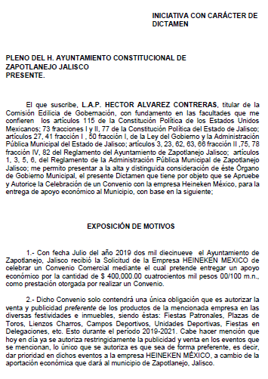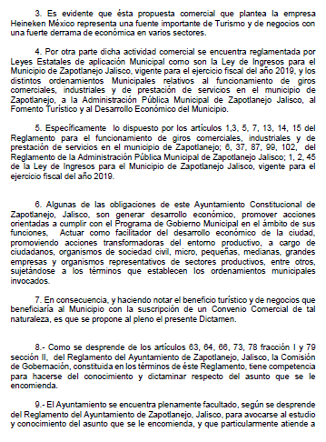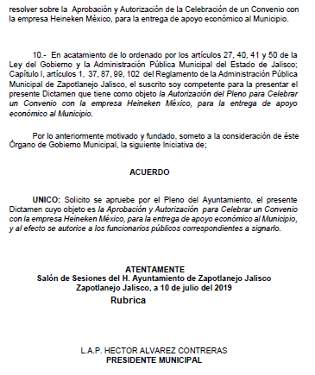

El Presidente Municipal.-
Algún comentario al respecto.

Síndico proceda a tomar la votación.

El Síndico.-

En votación económica se solicita que quienes estén a favor lo manifiesten a favor, en contra o abstención.

Aprobado Señor Presidente

ACUERDO NÚMERO CIENTO TREINTA Y SEIS: SE APRUEBA POR UNANIMIDAD, EN VOTACIÓN ECONÓMICA DE LOS 13 TRECE REGIDORES PRESENTES - - - - - - - - - - - - - - - - - - - - - - - - ÚNICO.- SE APRUEBA Y SE AUTORIZA RATIFICACIÓN DEL DICTAMEN DE FECHA 10 DE JULIO DEL 2019, CELEBRADA ENTRE LA EMPRESA HEINEKEN MÉXICO Y EL MUNICIPIO DE ZAPOTLANEJO, JALISCO, PARA QUE ESTE ULTIMO RECIBA UNA APORTACIÓN, POR LA CANTIDAD DE $ 400,000.00 CUATROCIENTOS MIL PESOS 00/100/MN. PARA INVERSIÓN SOCIAL.

- El Presidente Municipal.-
Nada más como comentario final. Del presupuesto que estamos aprobando el día de hoy de ingresos y egresos, es un presupuesto muy conservador, muy cauteloso no sabemos cómo venga la situación el próximo año de los recortes presupuestales.
Quiero informarles que el día de hoy nos dio otra mala noticia, mala porque pensábamos salir libres de deuda este año, el día de hoy las participaciones federales que correspondían al mes de diciembre tuvieron otro recorte del más del cincuenta por ciento de lo que nos llega cada mes, el Gobierno Federal nos tumbo ahora cuatro millones trescientos mil pesos, el mes pasado en noviembre fue; un millón quinientos mil pesos, el mes de octubre fue un millón de pesos, sin ninguna explicación, nadie sabe porque los están recortando, en lo personal quiero agradecerles su solidaridad a todas y todos ustedes, porque lo que estamos aprobando el día de hoy digo que es conservador porque tenemos que extremar otra vez precauciones con el gasto del próximo año. Este año fue extremadamente austero, creo que somos de los pocos municipios a nivel nacional que podemos decir que traemos las finanzas más sanas de todo el país, la deuda ya se redujo considerablemente. El presupuesto está programado en no menos de cinco millones de pesos para pagar la deuda de las lámparas que es lo que ya nos queda pesado.
En el tema de los laudos laborales y juicio, gracias al Síndico, Lic. Alejandro Marroquín Álvarez y su equipo de abogados, han logrado abatir enormemente la cantidad de juicios laborales que recibimos en el 2015, creo que si llegáramos a perder los quince o veinte juicios que están por ahí pendientes, no nos representaría más del 1% del presupuesto total del municipio, nuestras finanzas están completamente sanas. El caso de la nomina, el gasto corriente a diferencia de otros municipios de los más grandes y de los mas chiquitos a nivel nacional nuestra nomina también representa, no más del 40% del presupuesto total, andamos en un treinta y nueve y fracción. Hay una disciplina financiera blindada a prueba de todo que vamos a tener que seguir conservando los dos años, poco menos de dos años que nos quedan de Gobierno, vamos a abatir casi la deuda, vamos a dejar limpiecito todo otra vez, servida la mesa, ojala no llegue un vivales otra vez por ahí, habrá que cuidar eso, porque es un trabajo de todas y de todos ustedes, no es mío es de todos. Y en ese sentido agradecerles que hoy nos hayamos puesto bien de acuerdo para votar todos por unanimidad a favor de este presupuesto y vamos a cuidarlo mucho porque no sabemos que sobre saltos pueda haber, traemos un techo financiero no sabemos que más dinero pueda haber el próximo año, para que entre todos estemos al pendiente de lo que suceda, pero esa es la realidad que estamos viviendo hoy. Gracias a Dios ya resolvimos lo del aguinaldo, estamos tratando de asegurar la última quincena de este mes, que es donde venían en esas participaciones, parte para esa quincena de diciembre. Creo que el Tesorero LCP. Jesús Alfonso Marroquín Barajas, tendrá la capacidad de sortear esta situación también, para que el día ultimo de diciembre se deposite la quincena y cumplir con el derecho de que se le pague a los trabajadores su quincena correspondiente. El Tesorero hoy me estaba esperando desde las 7:30 de la mañana, no entendía porque se tronaba los dedos; pensé que había llegado más dinero y fue todo lo contrario, por ahí nos dieron otro recorte, vamos a salir primero Dios, vamos para adelante. Muchísimas Gracias.

El Presidente Municipal, no habiendo más asunto que tratar, se da por concluida la presente sesión extraordinaria, levantándose el acta respectiva, siendo las 18:30 dieciocho horas con treinta minutos del día 17 diecisiete de diciembre del año 2019 dos mil diecinueve, firmando en ella los que intervinieron y quisieron hacerlo en unión del suscrito Secretario General quien autoriza y da fe.

El Presidente Municipal:

L.A.P. Héctor Álvarez Contreras

Síndico Municipal Secretario General

Lic. Alejandro Marroquín Álvarez Lic. Josué Neftalí De la torre Parra

Regidores Propietarios:

Lic. María Concepción Hernández Mtra. Rosa Ruvalcaba Navarro
Pulido

Lic. Esperanza Adriana Reynoso Nuño C. Alfredo Camarena Pérez

Dra. Sandra Julia Castellón Rodríguez Mtro. Martín Acosta Cortes

Mtro. Juan Ernesto Navarro Salcedo Lic. Susana Álvarez Serrato

C. Ana Delia Barba Murillo C. José Martin Flores Navarro

Lic. María del Refugio Camarena Jáuregui Lic. Rubén Ramírez Ramírez

La presente hoja de firmas corresponde al Acta de la Sesión Extraordinaria número 37 treinta y siete, celebrada por el Ayuntamiento de Zapotlanejo, Jalisco; a las 18:00 dieciocho horas del día 17 diecisiete de diciembre de 2019.

